16.09.2023.

**Latvija no EUCYS brauc mājās ar specbalvu un iespēju rīkot Eiropas jauno zinātnieku konkursu 2025. gadā**

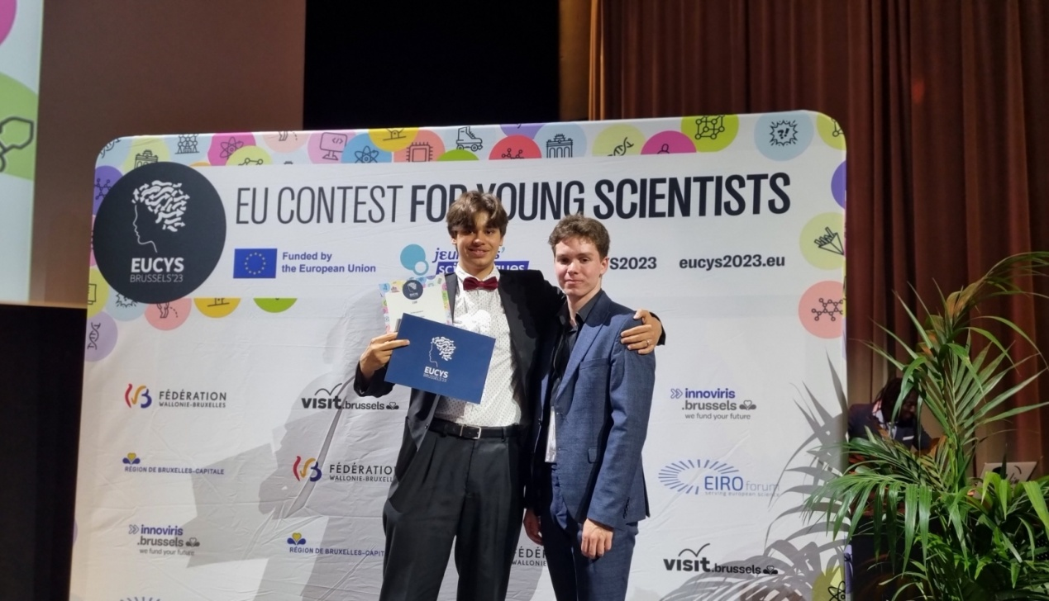

Beļģijas galvaspilsētā Briselē notikušais Eiropas jauno zinātnieku konkurss (EUCYS) Latvijai atnesis priecīgu ziņu – Latvijas komandas pārstāvis Iļja Niks Stoligvo no Rīgas Valsts 1. ģimnāzijas ar pētījumu “Halkopirītu režģa parametru empīriska prognozēšana no ietverto elementu ķīmiskajām īpašībām” ieguvis pētniecības centra ESRF (*European Synchrotron Radiation Facility*) specbalvu. Latvijas komandu konkursā godam pārstāvēja arī Patriks Gustavs Rinkevičs no RTU Inženierzinātņu vidusskolas ar darbu “Ciklisku kustību atveidošana ar mehāniskajiem savienojumiem, izmantojot ģenētisko algoritmu”.

EUCYS katru gadu notiek citā Eiropas valstī. Briselē rīkotais konkurss 2023. gadā iezīmē 34. EUCYS gadadienu. Nākamgad konkurss tiks organizēts Polijas pilsētā Katovicē, savukārt 2025. gadā – konkursa rīkošanas tiesības ir uzticētas Latvijai.

Valsts izglītības satura centra vadītāja Liene Voroņenko atklāj, ka pēdējo 7 gadu laikā ir izveidotas jaunas iespējas Latvijas skolēnu līdzdalībai zinātniskās pētniecības darbībā un EUCYS 2025 organizēšana Latvijā ir milzīgs panākums tam darbam, ko daudzu gadu garumā ir atbalstījuši skolotāji - zinātniskās pētniecības darbu (ZPD) vadītāji, ikgadēji pulcinot vairākus simtus skolēnu, kas paši izstrādājuši savus ZPD. Milzīgu jaunu vērtību ir veidojusi Latvijas augstskolu līdzdalība, ar kā palīdzību reģionu ZPD konferences kopš 2017. gada notikušas Latvijas Universitātē, Latvijas Lauksaimniecības universitātē, Daugavpils Universitātē, Liepājas Universitātē un Vidzemes Augstskolā. Īpašs paldies sakāms Rīgas Tehniskajai universitātei, kas bijusi arī valsts konferenču atbalstītājs. Šī gada augustā pedagogu mācībās par ZPD tika diskutēts arī par to, kā ikdienā stiprināt skolēnu ZPD kustību, un šodienas nominācija ir milzīgs solis pretī jauniem apvāršņiem un iespējām šajā jomā.”

Eiropas jauno zinātnieku konkurss ir nozīmīgākais jauno zinātnieku konkurss Eiropas Savienībā, ko Eiropas Komisija izveidoja 1989. gadā un katru gadu tas pulcē labākos jaunos zinātniekus vecumā no 14 līdz 20 gadiem. Kopumā šī gada jauno zinātnieku konkursā piedalījās 136 daudzsološi jaunie zinātnieki vecumā no 14 līdz 20 gadiem, pārstāvot 36 pasaules valstis.

Eiropas jauno zinātnieku konkursa EUCYS mērķis ir attīstīt sadarbību un pieredzes apmaiņu starp jaunajiem zinātniekiem. Konkurss ir ikgadēja Eiropas skolēnu labāko zinātnisko sasniegumu skate.

EUCYS sniedz dalībniekiem iespēju salīdzināt sevi ar labākajiem vienaudžiem Eiropas līmenī. Tāpat jaunajiem zinātniekiem ir iespēja satikt citus cilvēkus ar līdzīgām interesēm, kā arī iepazīties ar dažiem no Eiropas izcilākajiem zinātniekiem. Tādējādi tiek attīstīta jauniešu piesaiste karjerai zinātnē un tehnoloģijās.

Latvijas skolēnu dalību Eiropas jauno zinātnieku konkursā īsteno Valsts izglītības satura centrs, ESF projekta “Nacionāla un starptautiska mēroga pasākumu īstenošana izglītojamo talantu attīstībai” ietvaros, projekta numurs 8.3.2.1/16/I/002.

